作品名称*
为自己的项目选择一个响亮的名称。
地球舰队大战三体人

项目背景*
说明为什么要选择该项目，它主要解决的问题或用途。
因开发者是三体文化忠实爱好者，加上这个名字够亮眼，所以选择它。本程序主要针对长时间学习的大学生设计，缓解因学习产生的疲劳感与困倦感，另外，本程序对于婴幼儿开智以及手眼协调能力有一定锻炼作用。

功能描述*
详细描述系统各功能，及其使用方法。
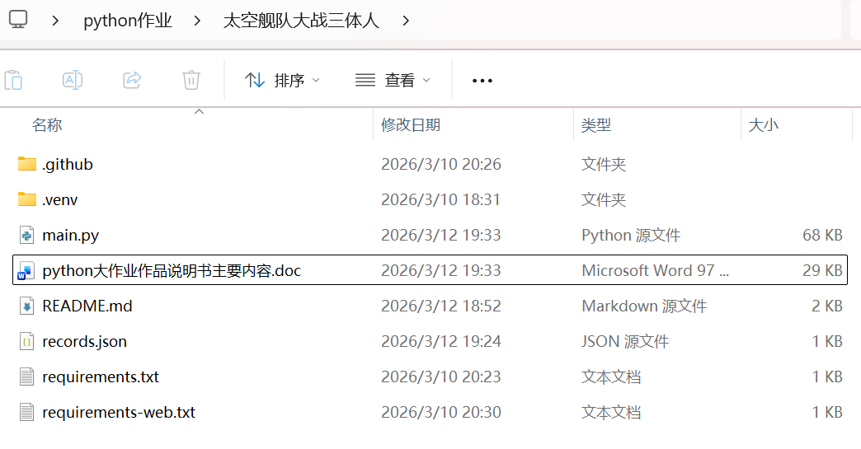
本程序所包含文件如上图所示，其中，
- main.py是游戏主程序，包含核心逻辑：玩家、敌机、子弹、掉落物、碰撞、计分、升级、EMP 技能，以及本地/网页端兼容处理。
- readme.md是项目说明文档。介绍按键操作等基础内容。
- records.json是历史战绩数据文件。当前保存了 Top 10 的分数、击杀数、用时，游戏运行时会读写这个文件。
- requirements.txt是本地运行依赖清单。现在主要是 pygame，用于桌面版运行。
- requirements-web.txt是网页打包依赖清单。主要是 pygbag，用于把 pygame 游戏构建成网页版本。
- .venv是本地 Python 虚拟环境目录。里面是解释器和安装包，用来隔离项目依赖，一般不需要手动修改。
- .github是GitHub 配置目录，作用是：当推送到 main 分支时，自动构建网页版本并发布到 GitHub Pages。

主要工作*
简述项目实现的主要功能，需要注明那些功能是自己独立完成的，说明自己的创新之处。
本项目实现了一个基于 Python 与 Pygame 的太空射击游戏，核心功能包括：
- 无尽模式敌机刷新与难度递增机制。
- 玩家生命值、伤害成长与击杀计分系统。
- EMP 技能系统，可实现清弹、范围伤害和短暂无敌。
- 掉落物系统，支持多弹道强化与生命恢复。
- 历史战绩排行榜保存与读取。
- 菜单界面、结算界面和快速重开交互。
- 网页端构建与移动端触控适配，可通过浏览器游玩。
其中，2，3，4，5，7是我独立完成的，创新之处在于，所操控飞机受到伤害后会短暂无敌，以免所操作的飞机瞬间被击败，让有游玩者有更好的游戏体验；增加弹道比单独增加攻击力会让游戏者感受到可视化的实力提升；构建网页端，随时随地就能玩，不刚需python解析设备及软件。

实现原理和思路*
具体说明自己实现的功能是通过什么途径或方式实现的。比如实现某功能的算法、流程图等。
- 总体实现思路
本项目采用 Python + Pygame 实现，核心采用游戏主循环机制：在每一帧中依次执行输入处理、对象更新、碰撞检测、状态结算和画面渲染。通过这种“循环驱动”方式，实现实时射击、敌机刷新、技能释放和分数成长等功能。
- 玩家与敌机对象化管理：将玩家、敌机、子弹、掉落物、粒子效果分别封装为独立对象，每个对象包含自身属性和更新方法，便于扩展和维护。
- 实时运动与发射：根据时间差更新坐标，保证不同设备下运动速度一致；玩家持续自动发射，敌机按冷却时间发射。
- 碰撞检测算法：通过矩形/半径碰撞判断子弹命中、机体碰撞与掉落拾取，命中后扣除生命并触发爆炸特效。
- 难度递增机制：随游戏时间和击杀数量提升，动态提高敌机刷新频率、生命值和攻击强度，实现无尽模式下的渐进挑战。
- 技能系统实现：EMP 技能通过冷却计时控制释放，触发后执行全屏敌弹清除、敌机范围伤害和短暂无敌状态。
- 掉落与成长机制：敌机被击毁后按概率掉落强化道具；玩家拾取后可增加弹道或恢复生命，提高生存能力。
- 数据持久化：游戏结束后将分数、击杀和存活时间写入本地记录文件，并按分数排序保留前十名。
- 跨平台思路：本地使用桌面模式运行，同时兼容网页构建流程，保证核心逻辑在浏览器端可复用。
- 核心流程说明

已有代码与第三方库说明
如果是在已有代码的基础上进行开发，简要说明已有代码的来源，主要功能和实现方法，并在源代码中注明。
本程序没有涉及到已有代码，但涉及到了第三方库，源代码中均已标出，下面我会详细说明
- Pygame功能：游戏运行时核心库，负责窗口创建、输入事件处理、2D 绘制、音频播放、时间帧率控制、碰撞检测。
- 算法/实现点：碰撞检测使用 AABB 思路，调用 pygame.Rect.colliderect 做矩形相交判定。
- 主循环采用固定帧更新流程：输入处理 -> 状态更新 -> 渲染输出。
- 音效与背景音乐使用逐采样 PCM 合成后交给 pygame.mixer 播放。
- pygbag功能：将 pygame 项目打包为网页版本，属于构建工具，不是运行时导入库。
算法/实现点：打包阶段把 Python/Pygame 资源转为浏览器可运行产物，项目运行逻辑本身仍由主循环与对象逻辑控制。

数据库设计说明
如果开发数据库项目，需要详细说明数据库。数据库设计说明可以参考相关书籍，但是至少要包括：

开发感想
可以写开发感想、学习体会或学习开发经验。
开发感想与学习体会
在完成《地球舰队大战三体人》这款太空射击游戏的开发后，我收获了远超代码编写本身的知识与成长，这不仅是一次 Python 编程实践，更是从需求构思到功能落地、从本地开发到跨平台适配的完整项目历练，让我对程序开发的流程、思路和问题解决有了更深刻的理解。
从最初只是想做一个简单的射击小游戏，到在AI的帮助下逐步完善功能、优化体验、实现跨平台运行，整个过程中，我始终以 “让游玩者有更好的体验” 为核心，这也成为我不断突破和创新的动力。
在技术实现层面，本次开发以 Python 和 Pygame 为核心，让我对 Pygame 库的使用有了系统性的掌握，从窗口创建、2D 绘制、音频播放到碰撞检测、帧率控制，每一个模块的实操都让我理解了游戏开发中 “主循环机制” 的核心逻辑，也体会到了 “对象化管理” 的重要性。将玩家、敌机、子弹等游戏元素封装为独立对象，让代码的扩展性和维护性大幅提升，这一编程思想也让我明白，良好的代码结构是项目顺利推进的基础。而在实现碰撞检测时，通过 AABB 思路调用 pygame.Rect.colliderect 完成判定，也让我学会了将理论算法与第三方库的功能结合，高效解决实际开发问题。
本次开发中，独立完成玩家成长系统、EMP 技能系统、掉落物系统、战绩数据持久化和网页端适配等功能，是我最大的挑战，也是收获最多的部分。为了避免玩家飞机被瞬间击败，我设计了受击后短暂无敌的机制；为了让玩家的实力提升更直观，选择增加弹道而非单纯提升攻击力；为了打破设备限制，通过 pygbag 实现网页端构建并适配移动端触控。这些创新点的实现，并非一蹴而就，过程中遇到了不少问题：比如数据持久化时，如何保证 records.json 文件的读写稳定，避免战绩数据丢失；比如网页端打包时，如何让本地的游戏逻辑在浏览器中无差别运行；比如难度递增机制中，如何平衡敌机刷新频率和游戏体验，避免难度过高或过低。面对这些问题，我通过查阅官方文档、调试代码、反复测试，一步步找到解决方法，这个 “发现问题 - 分析问题 - 解决问题” 的过程，让我的问题解决能力和调试能力得到了极大的锻炼，也让我养成了耐心和严谨的编程习惯。
同时，跨平台开发的尝试也让我拓宽了编程视野，从只关注本地桌面程序的开发，到了解项目打包、网页发布的完整流程，尤其是利用 GitHub 配置实现代码推送后自动构建网页版本并发布到 GitHub Pages，让我接触到了自动化部署的基础内容，也认识到现代开发中 “兼容性” 和 “便捷性” 的重要性。而虚拟环境的使用、依赖清单的整理，也让我养成了规范的项目管理习惯，明白良好的项目结构和环境隔离，能有效避免开发中的依赖冲突问题。
此外，本次开发也让我体会到，游戏开发不仅是技术的实现，更是对用户体验的打磨。一个好的小游戏，不仅需要稳定的功能，更需要贴合玩家需求的细节设计，比如便捷的菜单交互、快速重开功能、清晰的结算界面，甚至是可视化的实力提升反馈，这些细节看似微小，却直接影响游玩体验。这也让我明白，任何程序开发，最终的核心都是服务于使用者，在开发过程中要学会站在用户的角度思考问题。
这次开发经历，让我巩固了 Python 编程基础，掌握了 Pygame 的核心使用方法，也了解了游戏开发和跨平台适配的基本思路，更重要的是培养了我的项目思维、创新思维和问题解决能力。当然，我也认识到自己还有很多不足，比如游戏的画面设计、音效制作还有提升空间，难度递增的算法还可以进一步优化。但这次实践为我后续的编程学习打下了坚实的基础，也让我更加热爱编程开发。未来，我会继续带着这份兴趣和积累的经验，尝试更多的项目开发，不断打磨自己的编程能力，在代码的世界里继续探索和进步。

